A külső erők felszínformálása
Külső erők: a víz, a jégtakaró, a szél, a napsugárzás, és az élőlények.
- A külső erők felszínformáló tevékenységei az erózió (lepusztulás), szállítás és feltöltődés.
A.) A folyóvizek felszínformálása:
- a folyóvizek pusztító, szállító és felhalmozó munkát végeznek, melyek eltérnek folyószakaszonként
- a hegyvidéki szakaszon a pusztító, szállító munkája erőteljesebb, ,,V” alakú folyóvölgyeket hoz létre
- az alföldi, síkvidéki szakaszon a folyóvizek felhalmozó, hordalék lerakó munkája jelentős, ezen a területen a folyók kanyargó mozgást végeznek, amelyeket meandereknek nevezzük.
B.) A jégtakaró felszínformálása:
- két típusú jégtakarót különböztetünk meg:
- Sarki jégtakaró (belföldi jégtakaró): Antarktisz, Grönland, Izland jégtakarói.
- Magashegyi gleccserek: az Alpokban 3000 m felett találhatók (jégár) pl. Európa leghosszabbgleccsere azAletsch-gleccser 24,7 km.
- A belföldi jégtakarók által szállított törmelék a moréna.
- A Skandináv-félszigeten, Norvégia partjainál az egykori tengerbe nyúló jégárak helyén öblök jöttek létre, ezeket fjordoknak nevezzük. Fjordokat találunk még Grönlandon, Izlandon, Új – Zélandon stb.
- a magashegységi gleccserek felszínformáló tevékenysége során glaciális domborzattípus jött létre:
,,U’’ alakú gleccservölgyek, kárfülkék, cirkuszvölgyek, éles sziklagerincek, sziklapiramisok (matterhornok), morénák, amely formákkal mi is találkozhatunk a Kárpátok 2000 m-nél magasabb hegységeiben.
C.) A tengervíz felszínformálása:
- a tengervíz mozgása (hullámzás, árapály, áramlások) folyamatosan alakítja a tengerpart arculatát
- a magas és meredek sziklafalak alapját az állandó hullámverés alámossa és üregeket váj belé, ezt a folyamatot abráziónak nevezzük
- a magas partok lábainál törmelékanyag halmozódik fel, amelyen alacsony homokpartok alakulnak ki
- A tengerpart lehet: magas (pl. a fjordok partjai) és alacsony part.
- Az alacsony partokon delták, lagúnák, part menti tavak és árapálytól kimélyített tölcsértorkolatok alakulnak ki.
- a tengerpart és a szárazföld rajzolata szerint az alábbi parttípusok ismeretesek: tankönyv 43. oldal
- esztuárium: a folyó tölcsértorkolattal lép a tengerbe
- lagunás part
- fjordos part
- riás part
- dalmát part vagy szigetekkel csipkézett part: a szárazföldhöz közeli szigetek olykor valóságos csatornákat alkotnak
D.) A szél felszínformálása:
- a szélkifúvás modelláló hatása által működik
- leglátványosabb felszíni formákat a sivatagokban láthatunk
- a szél itt dűnékbe gyűjti az ergnek nevezett nagy homoksivatag futóhomokját
- A másik sivatagi forma a hammada, amely törmelékkel borított, kiterjedt sziklasivatag
- szerrir - kavicssivatag
F.) Karsztos formák:
- különböző kőzetekben a külső erők, elsősorban a víz, más-más jellegű felszíni formákat alakítanak ki
- a leglátványosabbak a karsztos formák (karsztfelszín)
- a karsztosodás annak a folyamatnak az eredménye, hogy a csapadékvíz (karsztvíz) a mészkövet feloldja
- a karsztfelszínen kisebb, tálszerű, kerek gödrök, dolinák vagy nagy kiterjedésű besüppedések, poljékkeletkeznek.
- a folyók szorosokat, szurdokokat, hasadékokat vágnak maguknak a mészkőrétegbe
- A felszín alatt a víz lassan feloldja a mészkövet, és barlangokat, barlangrendszereket alakít ki
- a barlangokat kalcium-karbonátból képződő cseppkövek, sztalaktitok és sztalagmitokdíszitik.
Melléklet:
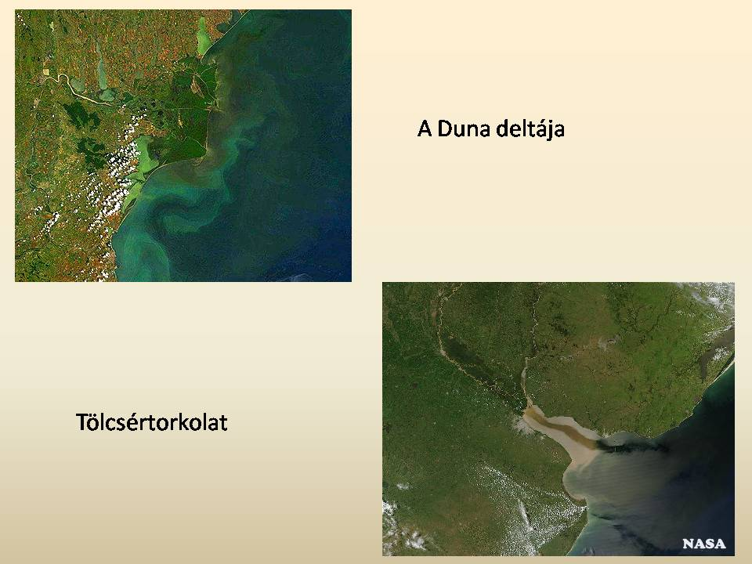
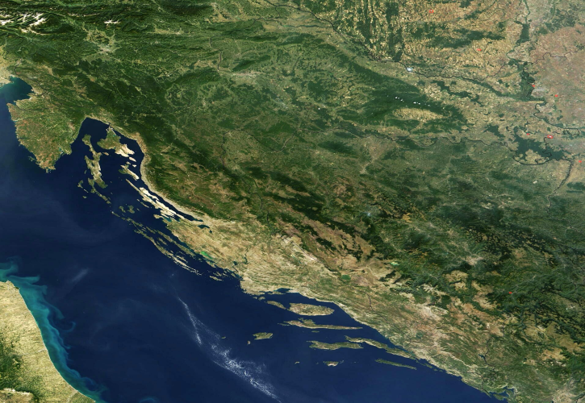 Dalmát part
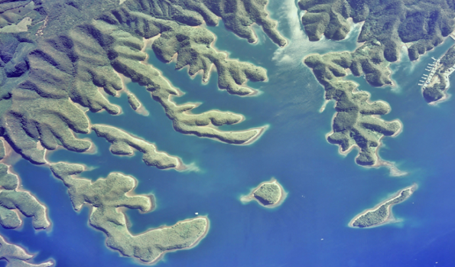 Riás part 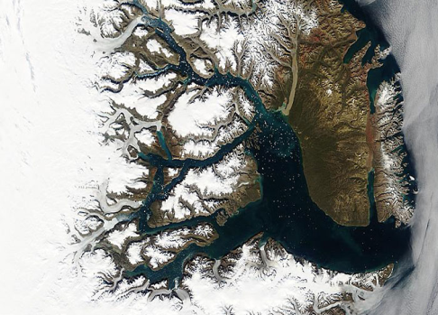 Fjordos

